با عرض سلام و احترام

به استحضار میرساند ورژن جدید سامانه فرابر بروز رسانی گردیده است  و در دسترس می باشد.

پس از ورود به کاربری سه فیلد اصلی در ستون سمت راست صفحه دیده می شود. برای دستیابی به فرمها روی گزینه **گردآوری**  کلیک شود و اگر فرم اطلاعاتی است روی گزینه **فهرست فرم های اطلاعاتی** و اگر آماری است روی گزینه **فهرست فرم های آماری** کلیک بفرمایید و همان مسیر قبلی پوشه ها طی شود. همچنین برای دسترسی به گزارش ها ی آماری و اطلاعاتی از گزینه **استخراج اطلاعات** استفاده شود . گزینه **انتقال داده**  استفاده ای ندارد.

در ضمن  پس از باز شدن فرم تغییرات گرافیکی ای ایجاد شده است . در فرم آماری مانند قبل پس از انتخاب مقادیر بالای فرم روی گزینه **بارگذاری فرم** کلیک شود و پس از ثبت اطلاعات روی گزینه **ذخیره اطلاعات** کلیک شود. همچنین در مورد فرم های اطلاعاتی پس از ثبت رکورد  از روی نوار مشکی پایین فرم و از فیلدهای سمت چپ آیکون **ذخیره ( به شکل فلاپی است)** کلیک شود و برای ثبت رکورد جدید از آیکونهای همان قسمت **رکورد جدید (به شکل + است )** انتخاب شود و سایر آیکونها نیازی نیست.

محتوی آموزشی در خصوص مورود آمار در سامانه الکترونیک آماری دانشگاه علوم پزشکی اراک:

در سایت دانشگاه علوم پزشکی اراک وارد می شویم:arak.mu.ac.ir

در قسمت ***سامانه آماری*** دانشگاه علوم پزشکی وارد می شویم . در قسمت فرابر کلمه کاربری و رمز ورود را وارد می کنیم و کلمه ورود را می زنیم.

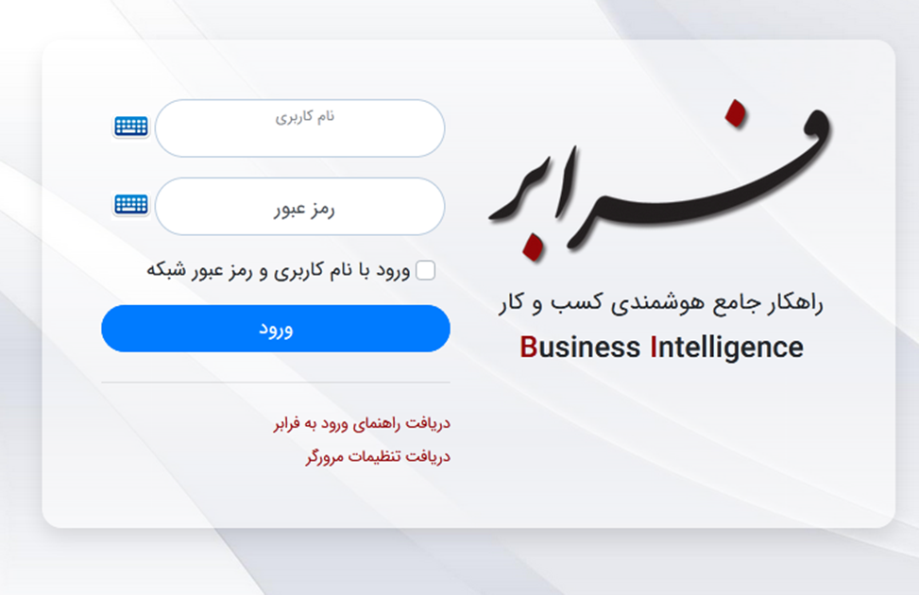

در صفحه باز شده روی کلمه گردآوری کلیک می کنیم .

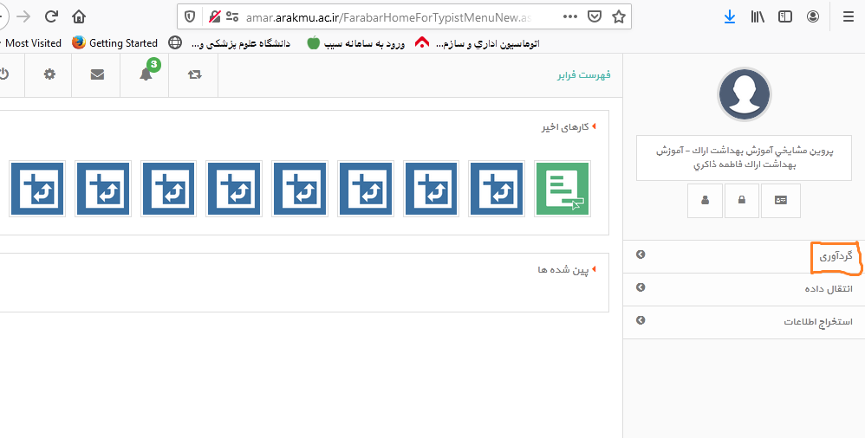

از صفحه باز شده فهرست فرم های اطلاعاتی را کلیک می کنیم .

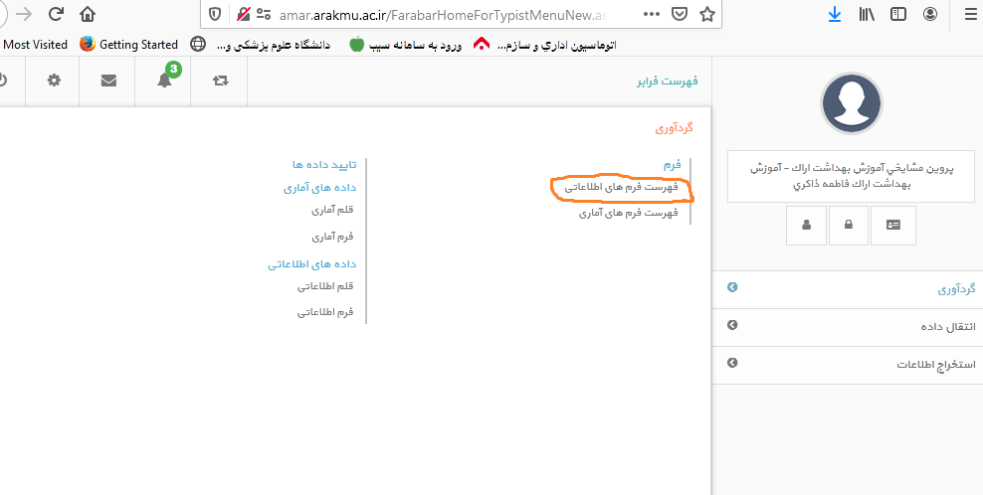

در پنجره باز شده پوشه معاونت بهداشت را دوبار کلیک می کنیم .

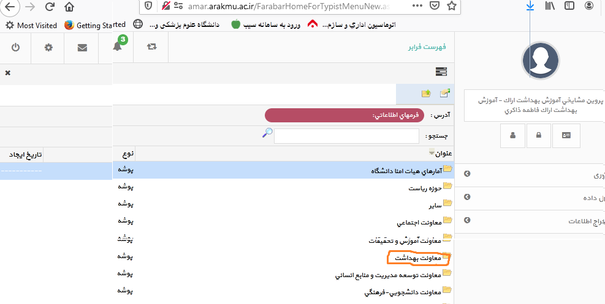

در پنجره باز شده پوشه آموزش بهداشت را دوبار کلیک می کنیم .

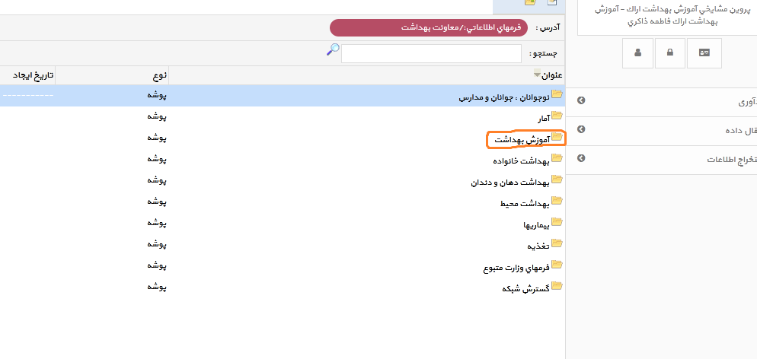

در صفححه باز شده فرم های آمار فعالیتهای آموزش مسایل بهداشتی استان مرکزی –مردمی را دوبار کلیلک می کنیم .

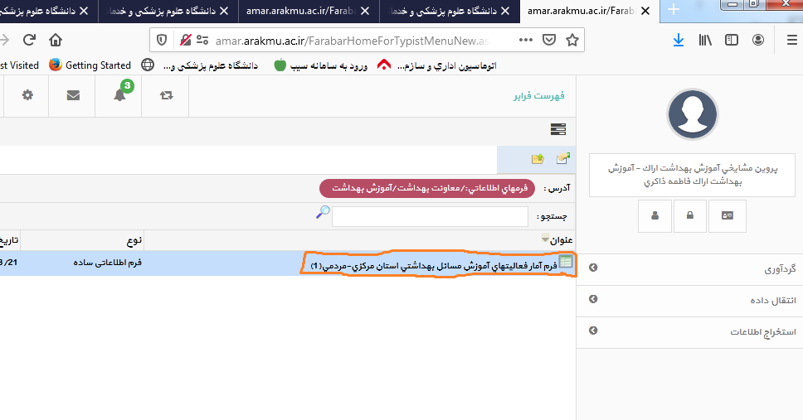

در صفحه سبز رنگ فرم فعالیتهای آموزشی باز می شود. و اطلاعات مورد نظر را ثبت می کنیم .

نکته مهم: بعد از ثبت اطلاعات مورد نظر ، در نوار مشکی رنگ پایین صفحه ، در گوشه سمت چپ بر روی علامت ذخیره کلیک می کنیم تا اطلاعات بارگذاری شده ذخیره شود .

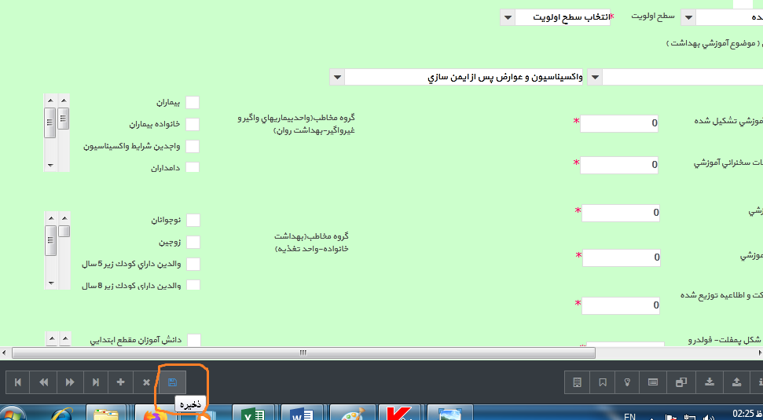

نکته مهم: برای ورود اطلاعات صفحه بعد باید ***علامت مثبت*** ***در نوار مشکی رنگ پایین صفحه در گوشه سمت چپ کلیک نمایید*** *تا* ***صفحه جدید*** ، جهت ثبت اطلاعات جلسه آموزشی بعدی باز شود.

